**SERVICIO NACIONAL DE APRENDIZAJE – SENA  
TECNÓLOGO EN ANALISIS Y DESARROLLO DE SOFTWARE**

**Componente Técnico  
GA7-220501096-AA5 Diseño Y Desarrollo de Servicios Web  
  
07/06/2024**

**LEER INSTRUCTIVO.**

**1.** Se activa el servidor de la base de datos en MySQL, el cual ya tiene una tabla *“sisdef”* creada previamente; con el registro de algunos datos únicos específicos, entre ellos *id_number* y *pass*.

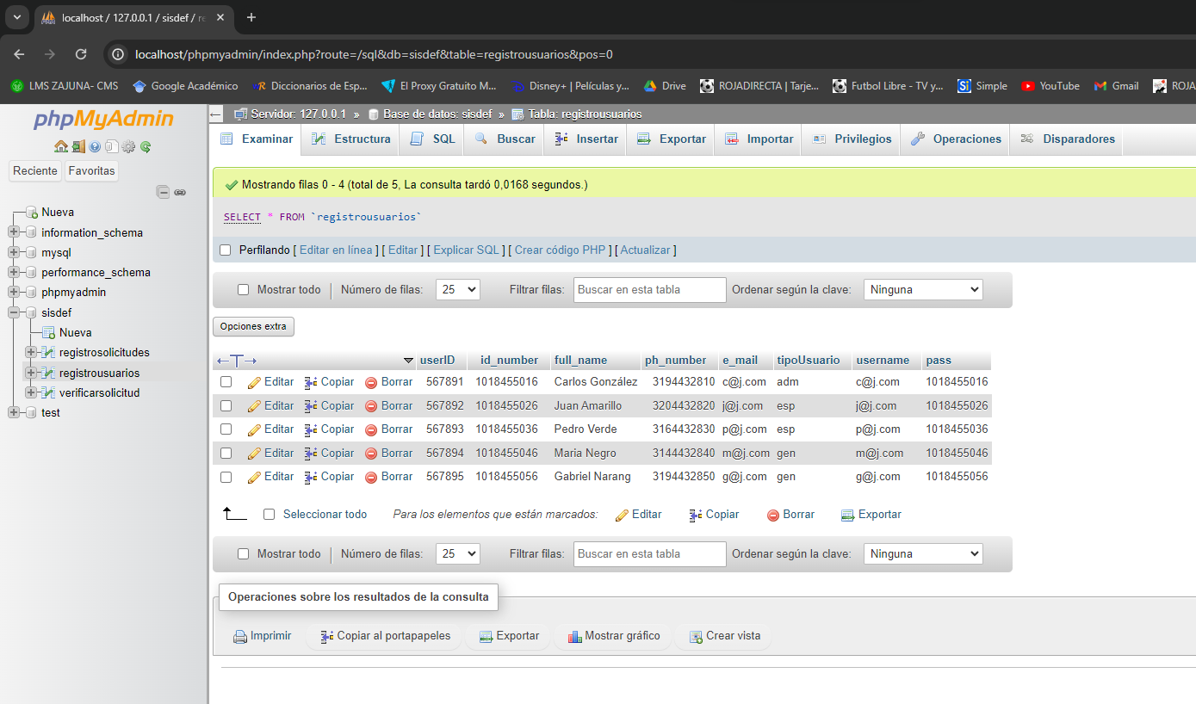

**2.** Se abre una terminal en la carpeta en la que están guardados los archivos y se escribe el siguiente código para que inicie el servidor en el puerto 3000, y se actualice cada vez que lo necesitemos:

*node --watch app.js*

Debería aparecer el siguiente mensaje caribeño en la consola o símbolo del sistema:

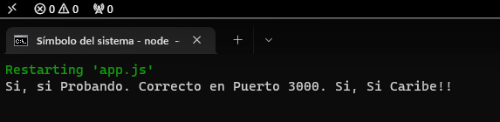

**3.** En el navegador, dirigirse a la dirección “localhost:3000/login”. Ahora, podemos hacer una solicitud de acceso Query a través de la URL, digitando el *id_number* y *pass*, como en la siguiente imagen.

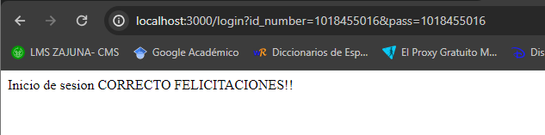

Si tanto el *id_number* como el *pass*, coinciden y están registrados en la tabla sisdef del MySQL. La página, luego de dar “enter”, mostrara un mensaje de Inicio de Sesión CORRECTO; mientras al mismo tiempo la consola, además de mostrar el mensaje de que un usuario ha iniciado sesión, comparte el registro completo del usuario al cual pertenece ese *id_number* y *pass*.

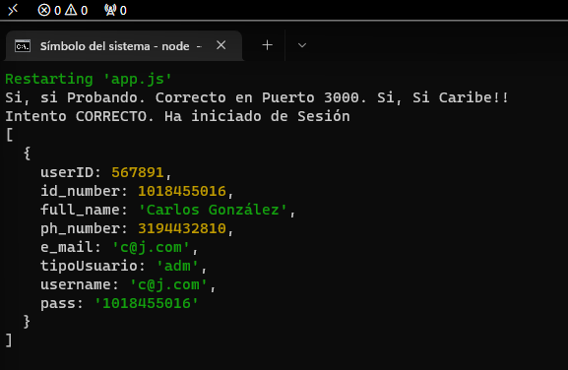

Si por el contrario, se realiza una solicitud con números que no coinciden con los de la base de datos sisdef en MySQL, el mensaje que vamos a tener en pantalla es el de Incorrecto; mientras que en la consola, nos muestra de la misma manera el mensaje incorrecto. Y unos [ ] cerrados porque no hubo una coincidencia en la búsqueda.

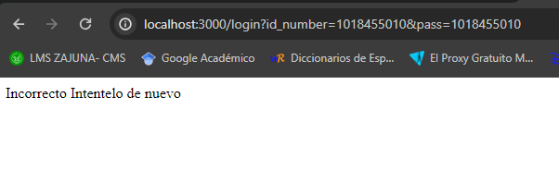

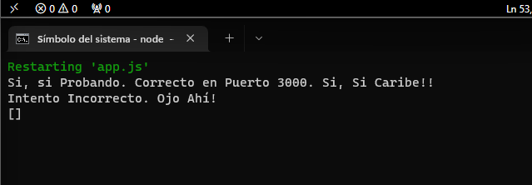

Volvemos a intentar con otros números, pero que esta vez coincidan con el de un usuario registrado y obtenemos lo siguiente:

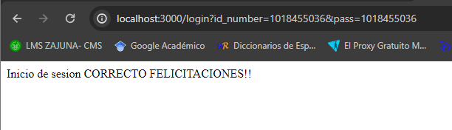

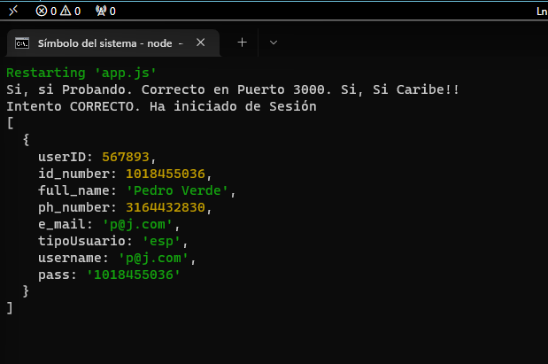

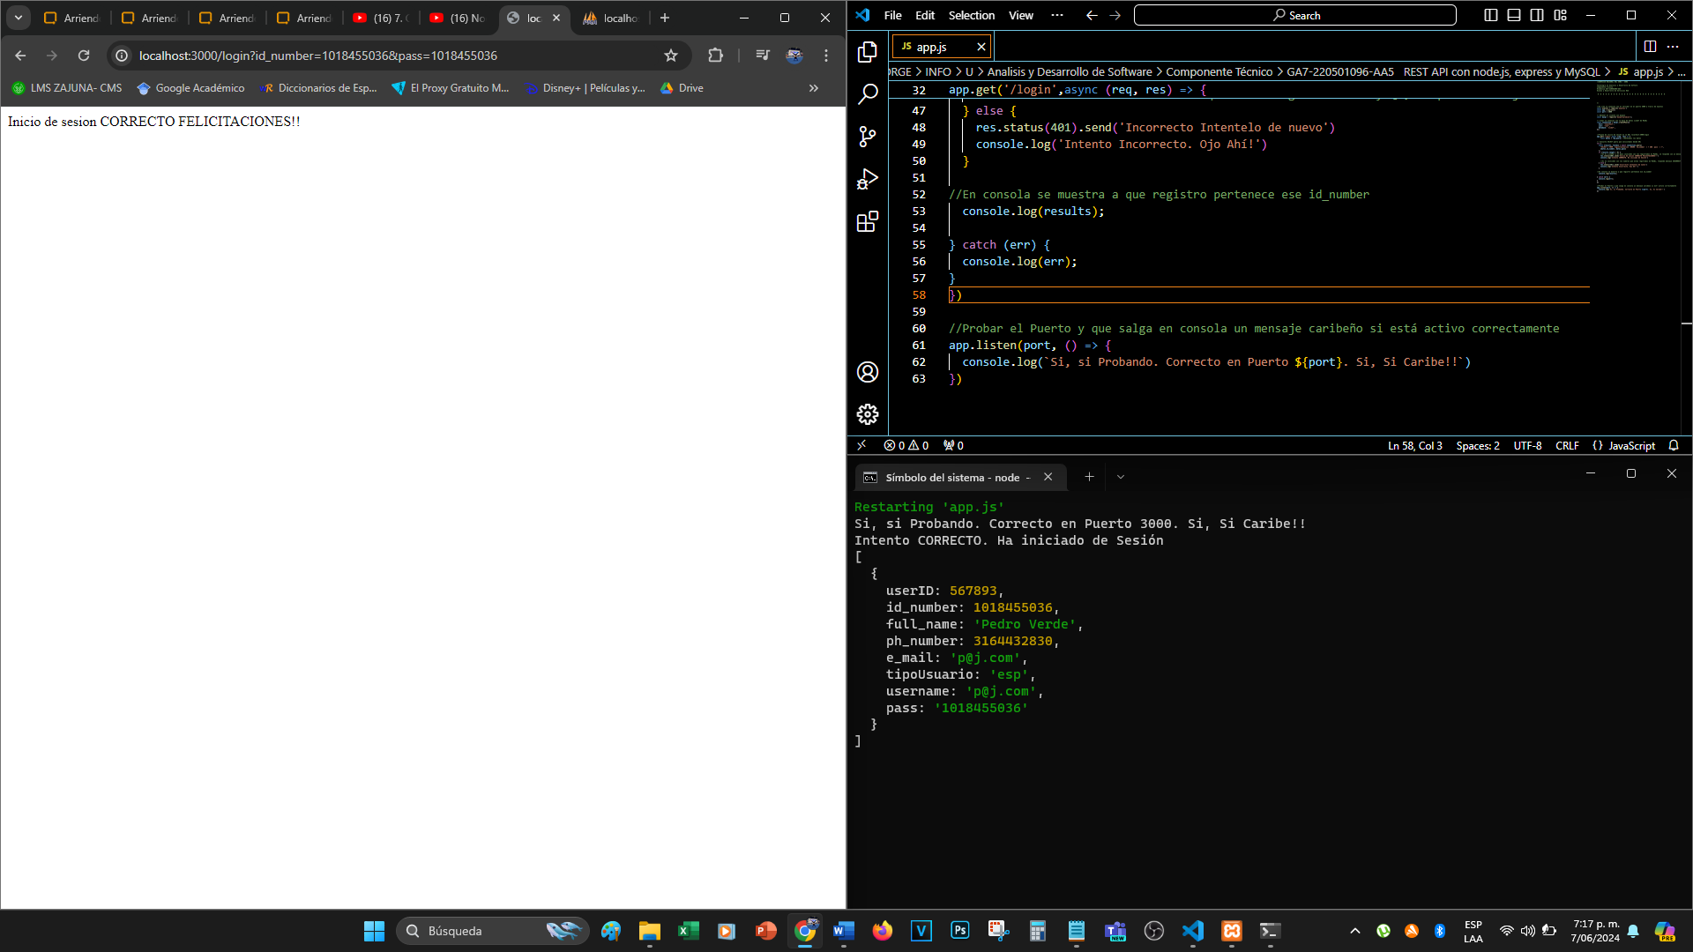

LINK DEL REPOSITORIO GITHUB -> <https://github.com/GeorgeSiierra/sisdef-git/>